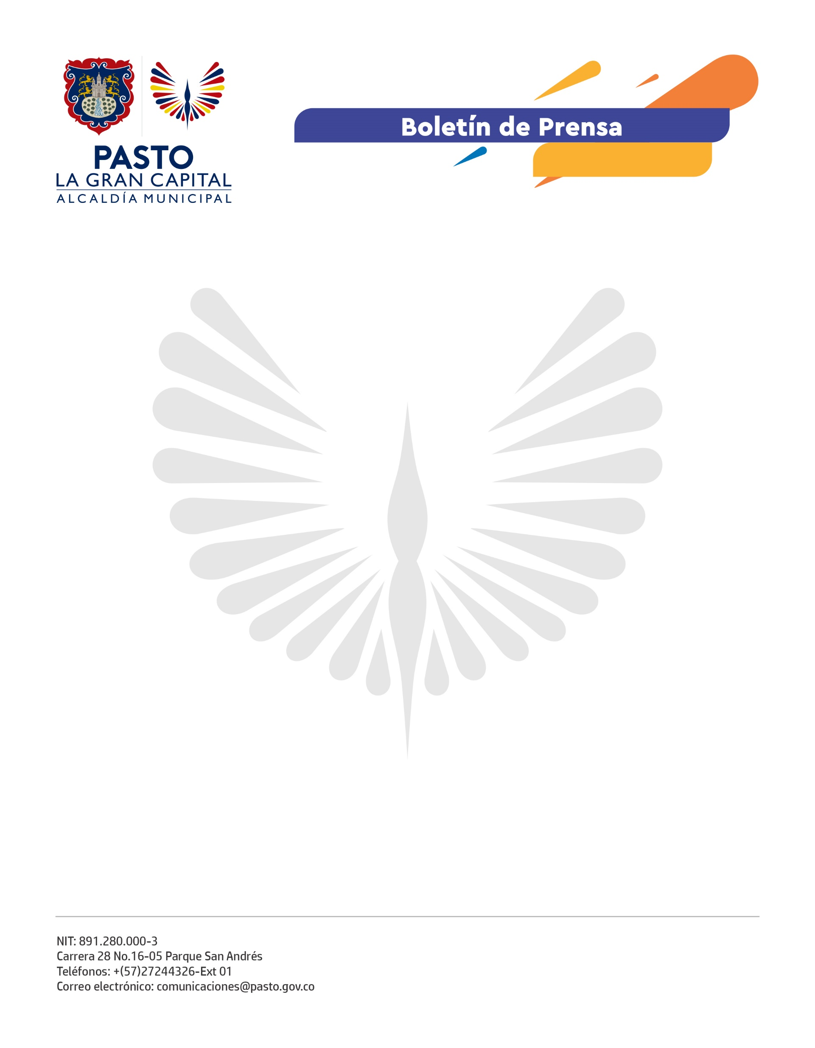
No. 367
18 de agosto de 2021

AVANZA EL RETORNO A LA PRESENCIALIDAD EN LAS SEDES EDUCATIVAS DEL MUNICIPIO DE PASTO

En la Institución Educativa Municipal INEM de Pasto, organizado por los estudiantes de grado once, docentes y directivos, el Alcalde Germán Chamorro De La Rosa y la Secretaria de Educación, Gloria Jurado, realizaron el acto simbólico del regreso a la presencialidad en los establecimientos educativos del municipio, después de la pandemia.

La personera estudiantil, Lina Viveros, del grado once, expresó su alegría al tiempo que invitó a sus compañeros a respetar y a acatar las medidas para que este proceso que es gradual, progresivo y seguro, siga de manera satisfactoria. “Es importante conocer y entender bien los cuidados sino queremos regresar a la virtualidad, obviamente también dependerá de nuestra responsabilidad”, dijo la estudiante.

El rector Jaime Guerrero Vinueza, los docentes y el personal de la institución socializaron las medidas establecidas para garantizar el autocuidado, el distanciamiento y la campaña informativa que se implementó para que toda la comunidad educativa acompañe y se apropie del proceso.

“Ver el colegio solo no es nada, aquí lo importante son los seres humanos, ustedes son la parte fundamental y ahora tenemos que enfrentarnos a una nueva realidad, convivir con esta amenaza y por eso el colegio se ha preparado con todos los requisitos” dijo el Alcalde Germán Chamorro De La Rosa.

Desde la semana anterior, que inició el proceso de retorno a la presencialidad y hasta la fecha, un total de 50 sedes educativas y más de 7.000 estudiantes retornaron a las aulas en el Municipio de Pasto, un proceso que se cumple gracias al respaldo de los padres de familia, quienes firman un consentimiento informado que se entrega a los diferentes establecimientos educativos.

La Administración Municipal colabora con los establecimientos educativos que adelantan el proceso de alistamiento, con apoyo técnico o mediante la gestión con otro organismo experto para que llegue a feliz término.

